日本技術士会中部本部岐阜県支部 令和元年１１月講演会（高山市開催）のお知らせ
主催 公益社団法人 日本技術士会 中部本部 岐阜県支部
後援 岐阜大学工学部 、 岐阜工業高等専門学校 、
名古屋工業大学ごきそ技術士会

清秋の候、会員の皆様におかれましては、益々盛んに技術活動に邁進されておられることと、ご推察申し上げます。
令和元年１１月講演会を 令和元年１１月９日（土）～１０日（日） 高山市総合福祉センター及び飛騨高山まちの博物館を会場として開催いたします。

◆９日の来賓講演は、名古屋大学減災連携研究センター 副センター長・教授 野田 利弘 様より、「南海トラフ地震発生によって地盤に何が起きるのか？～液状化等の被害と地盤工学的課題～」と題してのご講演です。
講演概要は、「南海トラフ巨大地震の発生が危惧されている。講演では、はじめに我が国でこれまでに発生した巨大地震と比較しつつ、想定される南海トラフ地震の被害の概要について触れる。その後、東日本大震災等における液状化の被害事例などと比較しつつ、東海地域の柔らかい沖積地盤において想定される地盤被害や地盤工学的課題などを述べる。」
被害想定のエリア近郊に居住する我々としては聞いておくべき講演内容だと思います。

◆会員講演は、㈱創信 技術顧問 長谷川 洋昭様 技術士（森林部門）にお願いしました。
演題は、「「飛騨」の国と山の恵み」です。
講演概要は、「山国「飛騨」の概要と特性。山の恵みは、近世は鉱物と木材、現在は観光と木工。これからの「飛騨」はどうなっていくのか。」といった内容です。
高山市開催に因んだ演題設定をしていただきました。

◆１０日の来賓講演は、飛騨高山まちの博物館 館長、高山市教育委員会文化財課 課長 尾﨑 啓介 様より、「近世城下町高山の形成と発展」と題してのご講演です。
講演概要は、「領国大名金森氏の城下町として誕生した高山の町は、幕府直轄領地化後も発展を続け、明治期には現在の岐阜県下で最多の人口を誇る都市となる。今日の国際的観光都市高山を育んだ歴史的、環境的、政治的要因について建築史・土木史の観点も含めながら解説し、この町の特性を理解する。」 というものです。
せっかくの高山開催ですので、この町の歴史について是非学んでいただきたいと思います。

日時 令和元年 １１月 ９日 （土） １４：００～１７：４０ （１３：３０受付開始）
場所 高山市総合福祉センター 〒506-0053高山市昭和町2-224
（電話：0577-35-0294） ＪＲ高山駅西口から北に向かって、徒歩２分
日時 令和元年 １１月１０日 （日） １０：００～１１：３０ （９：４５受付開始）
場所 飛騨高山まちの博物館 〒506-0844高山市上一之町75
（電話：0577-32-1205） ＪＲ高山駅東口から北東に向かって、徒歩１３分

なお、岐阜県支部の役員会を同所ﾐｰﾃｨﾝｸﾞﾙｰﾑで開催いたします。午前１０時００分～１２時００分まで。
支部会員の方は、どなたでも傍聴できます。奮ってご参加下さい。

１１月９日（土）
例会
１４：００～１４：２０ 【岐阜県支部長挨拶】及び【一般報告】 その他
講演会
１４：２０～１５：５０ 【来賓講演】 名古屋大学減災連携研究センター 副センター長・教授 野田 利弘様
演題 「南海トラフ地震発生によって地盤に何が起きるのか？～液状化等の被
害と地盤工学的課題～」
＝＝休憩１０分＝＝
１６：００～１７：３０ 【会員講演】 ㈱創信 技術顧問 長谷川 洋昭様
演題 「「飛騨」の国と山の恵み」
１７：３０～１７：４０ 会員連絡ほか／終了
懇親会
１８：３０～２０：３０ 大衆居酒屋 あじ平
高山市初田町１－３４ Ｔｅl． ０５７７－３５－１０６３
１１月１０日（日）
講演会
１０：００～１１：３０ 【来賓講演】 飛騨高山まちの博物館 館長、高山市教育委員会文化財課 課長
尾﨑 啓介 様
演題「近世城下町高山の形成と発展」
１１：３０～１１：４０ 会員連絡ほか／終了

費用 例会2,000円（大学、高専の学生・教職員は無料）、一般：3,000円 （１０日は無料）
懇親会4,000円（例会費の他に参加者全員、ただし来賓は招待）
ＣＰＤ証明書発行の都合などがありますので、１０月１８日（金）までにメールにてお申し込み下さい。
（例会および懇親会の参加・不参加の両方のご連絡をお願いします）
メールアドレス： 岐阜県支部 <gcea9901@ybb.ne.jp>

会場位置図
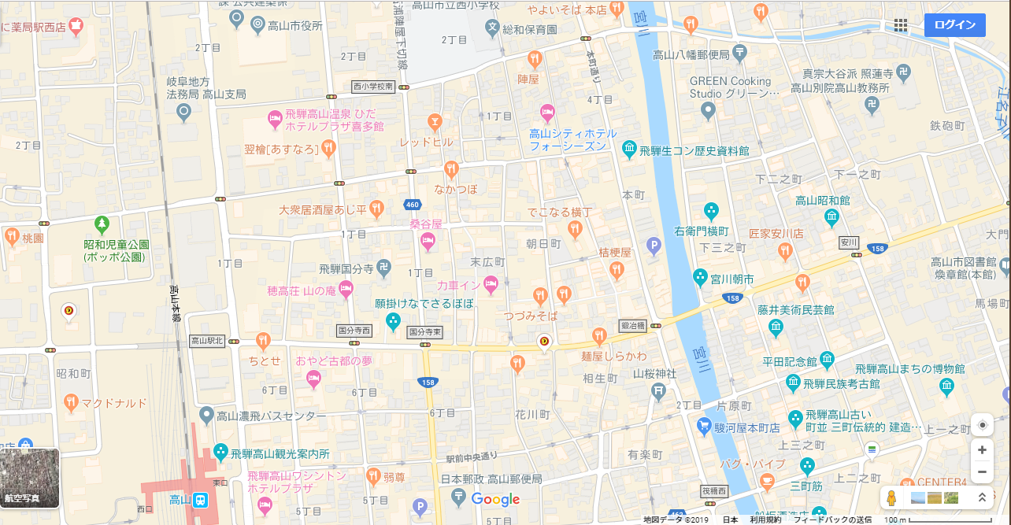
N
11/9(土)
高山市総合福祉センター
11/10(日)
飛騨高山まちの博物館
11/9(土)
懇親会場
大衆居酒屋 あじ平
高山駅西口
(白山口)

